С 15.03.2021Г. ПО 22.03.2021Г. В ГКОУ РД БУЙНАКСКОЙ ШКОЛЕ-ИНТЕРНАТ ПРОХОДИЛА НЕДЕЛЯ БИОЛОГИИ, ГЕОГРАФИИ, ХИМИИ, ИСТОРИИ И ОБЩЕСТВОЗНАНИЯ.
В ТЕЧЕНИЕ НЕДЕЛИ БЫЛИ ПРОВЕДЕНЫ ОТКРЫТЫЕ УРОКИ И МЕРОПРИЯТИЯ:
16 марта во вторник был проведен ОТКРЫТЫЙ УРОК по географии на тему: «ЮЖНАЯ АМЕРИКА»
Провела 2 уроком Гаджиева З.С. с учащимися 7 «б» класса

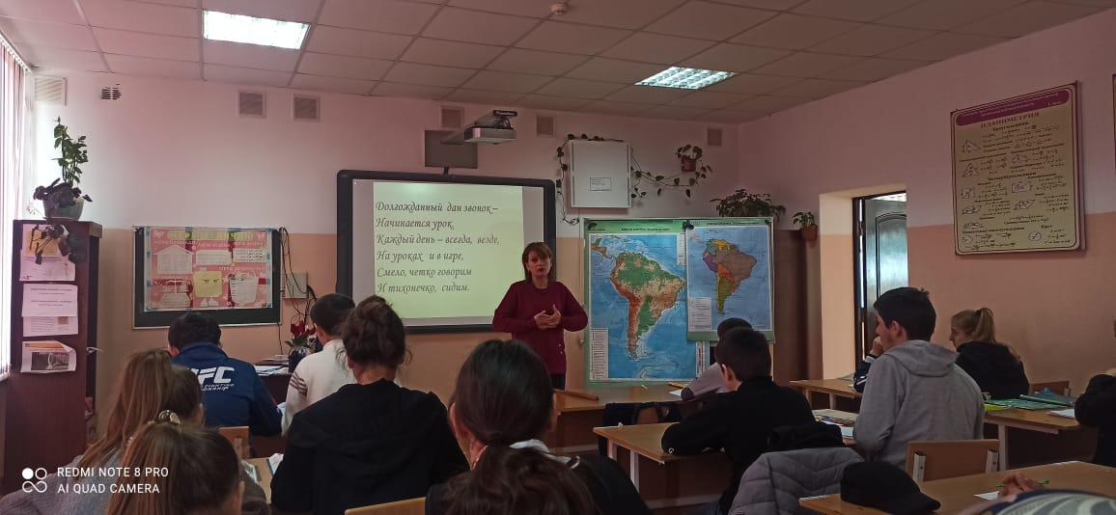

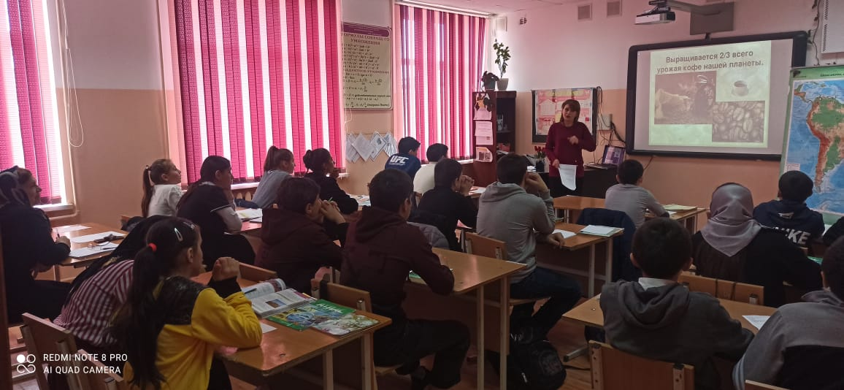

В тот же день после 6 урока было проведено мероприятие по географии на тему: «КРУГОСВЕТНОЕ ПУТЕШЕСТВИЕ» провела учитель географии Гаджиева З.С.
с учащимися 6 «б» и 6 «в» классов, где 1 место занял 6 «б» класс.

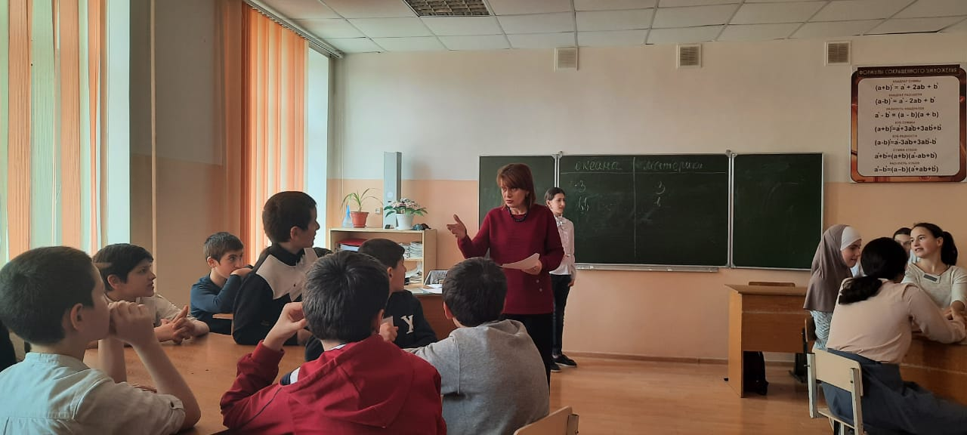
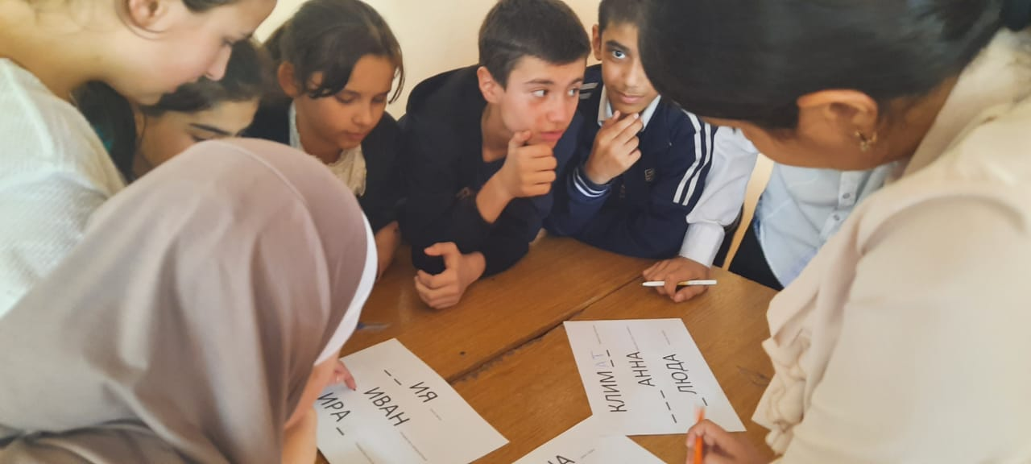
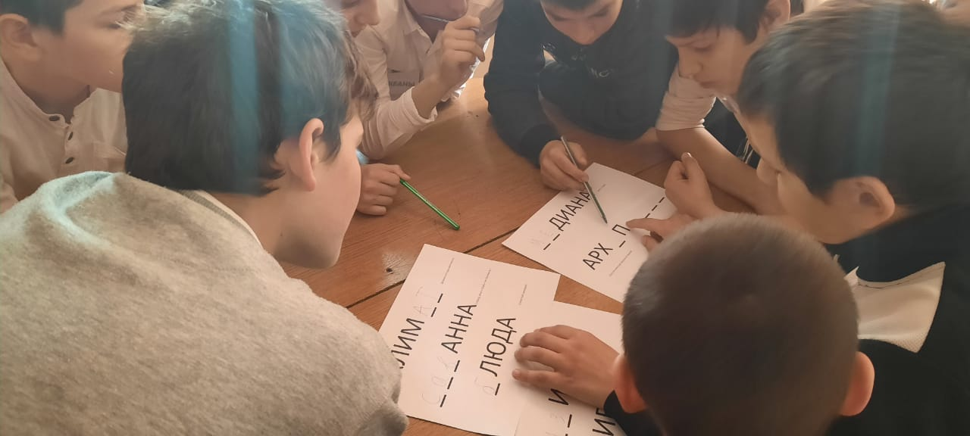
17.03.2021г. был проведен открытый урок по истории на тему : «РАБСТВО В РИМЕ»
Провела учитель истории Джалилова А.И. вторым уроком с учащимися 5 «б» класса.

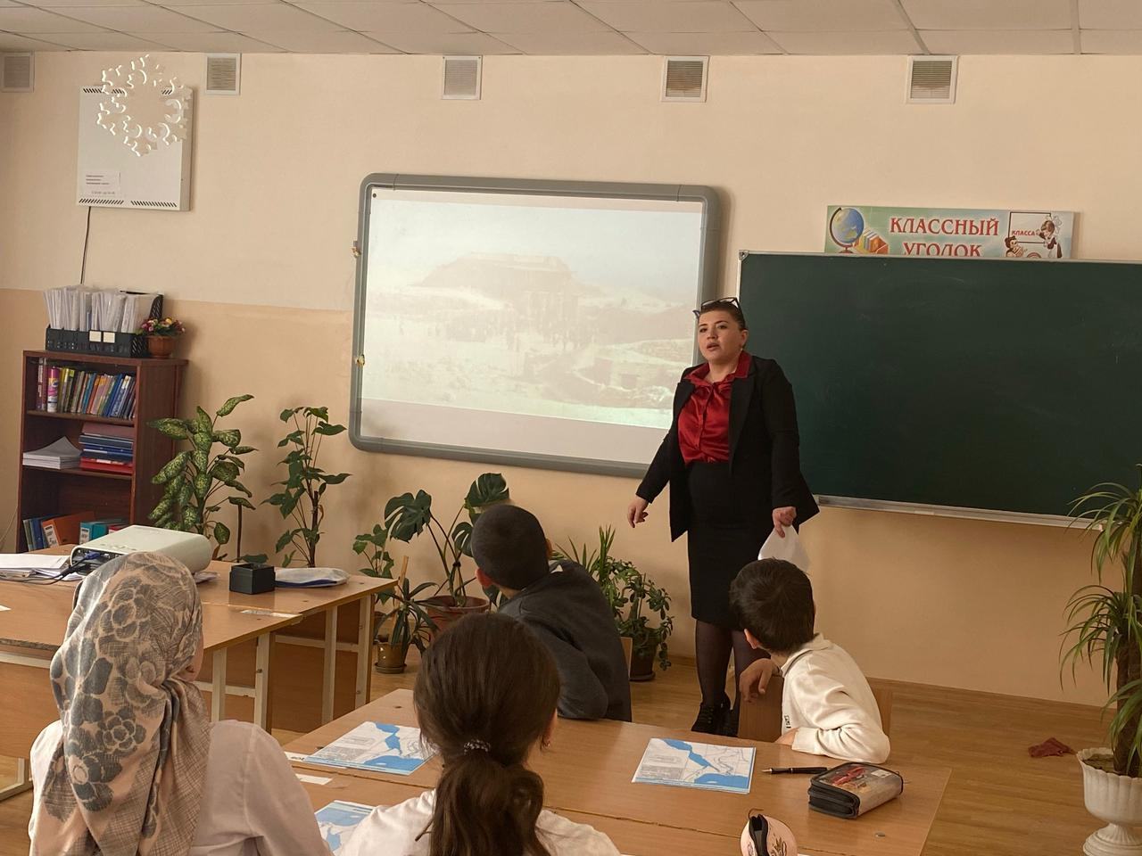
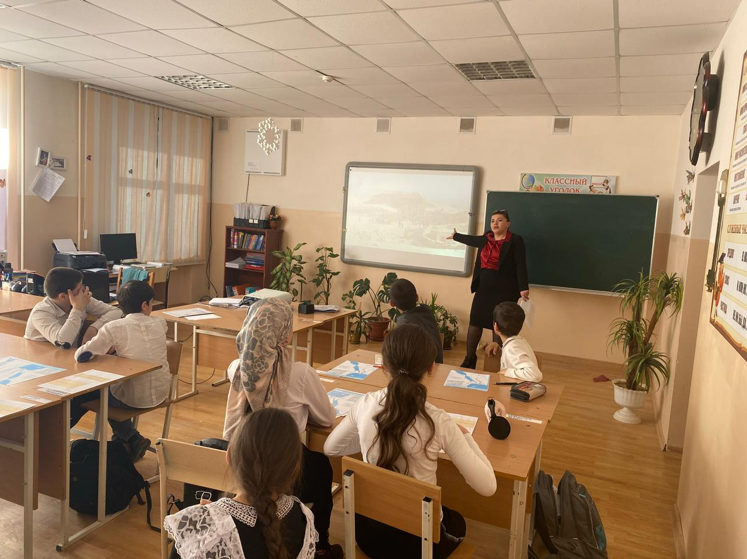
В тот же день был проведен открытый урок урок на тему: «ТИП ЧЛЕНИСТОНОГИЕ»
Провела 4 уроком учитель биологии Меджидова С.А. с учащимися 7 «а» класса.
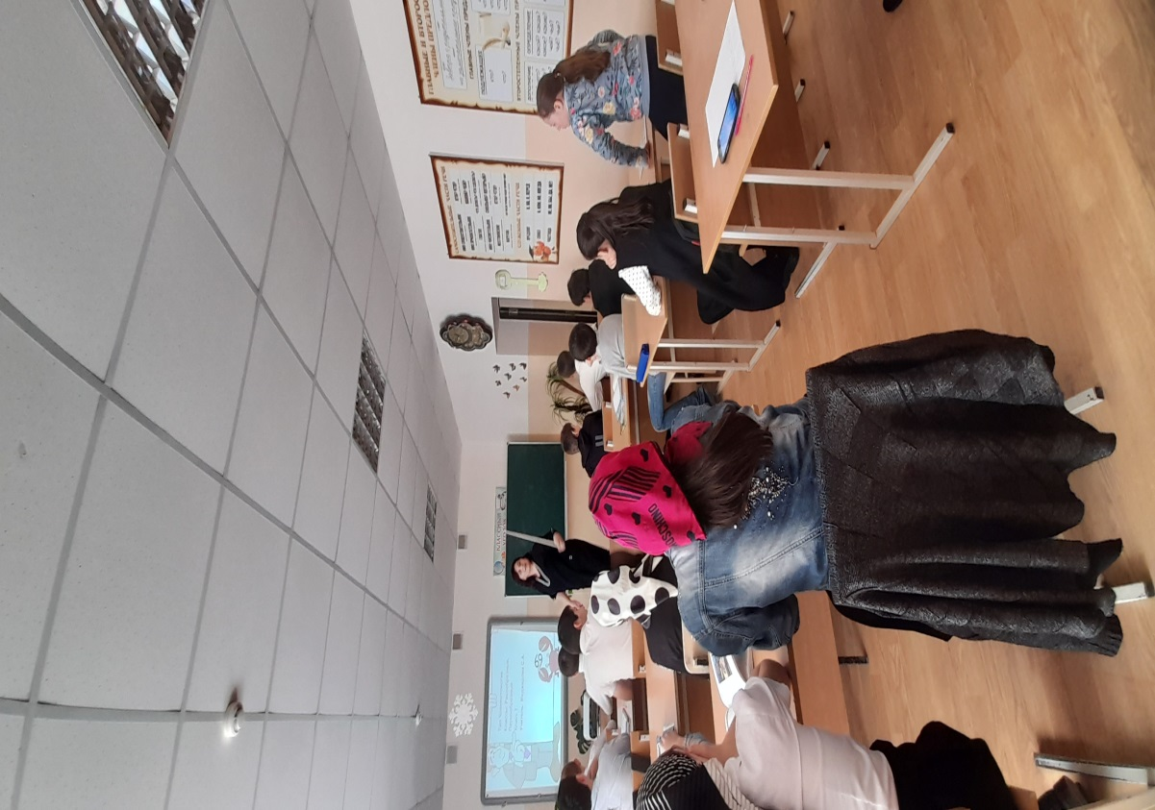
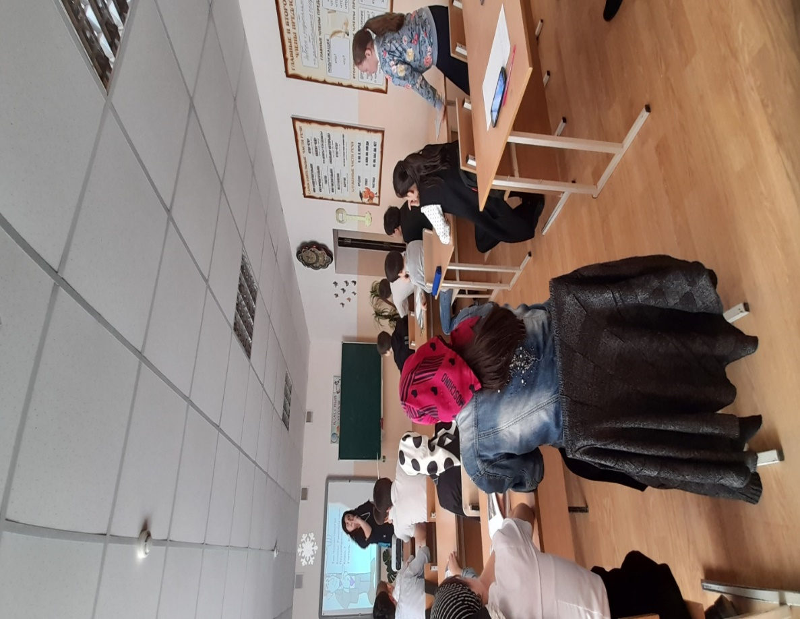

18.03.2021г. был проведен открытый урок урок на тему: «ЧЕЛОВЕК СЛАВЕН ДОБРЫМИ ДЕЛАМИ»
Провела 3 уроком учитель обществознания Алиева М.К. . с учащимися 6 «в» класса.
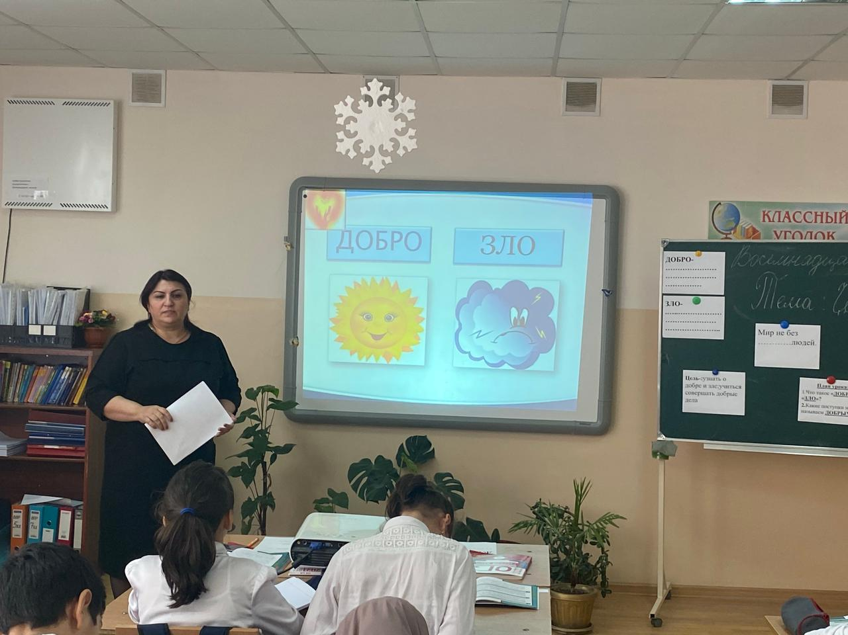
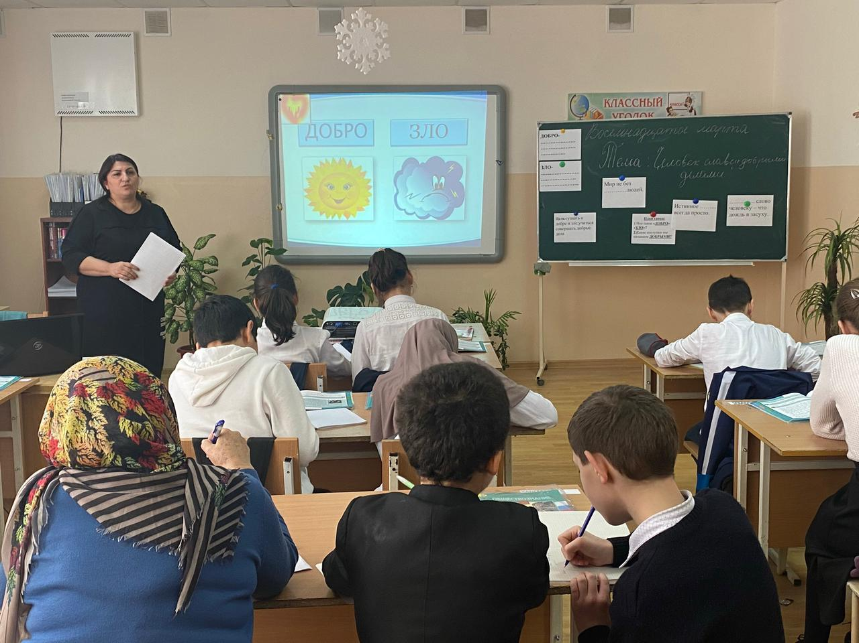

В тот же день после 6 урока было проведено мероприятие по обществознанию на тему: «МЫ ВЫБИРАЕМ ЖИЗНЬ» провела учитель обществознания Алиева М.К.
с учащимися 7 «а» и 7 «б» классов, где присутствовали представители правоохранительных органов и наркоконтроля.
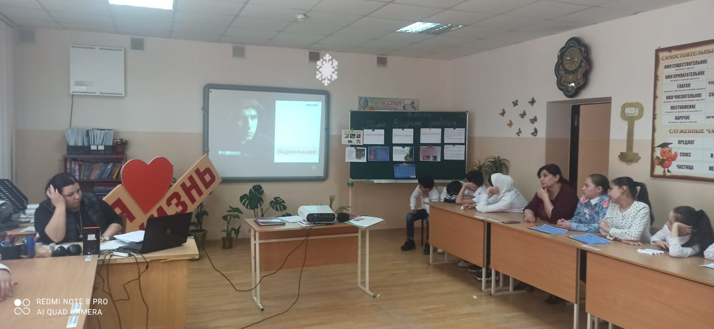
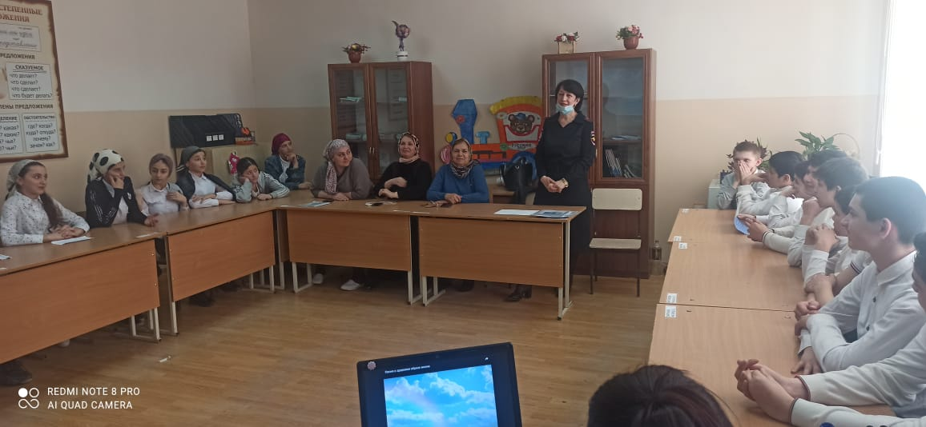
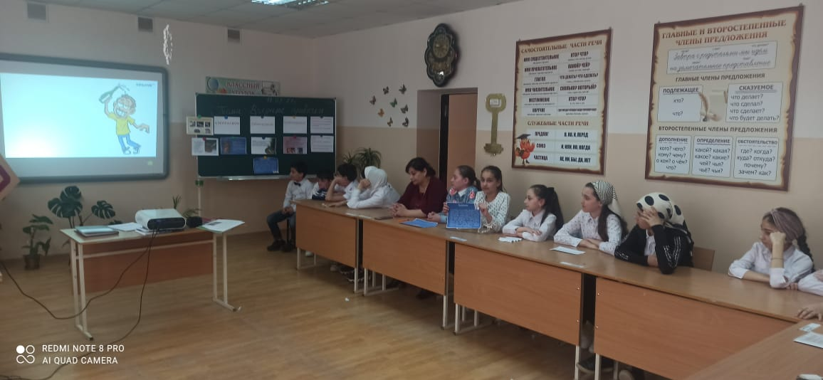
19.03.2021г. после 6 урока было проведено мероприятие Биологический Брейн-Ринг на тему:
«ЗНАТОКИ БИОЛОГИИ» провела учитель биологии Меджидова С.А. с учащимися 8 «а» и 8 «б» классов.
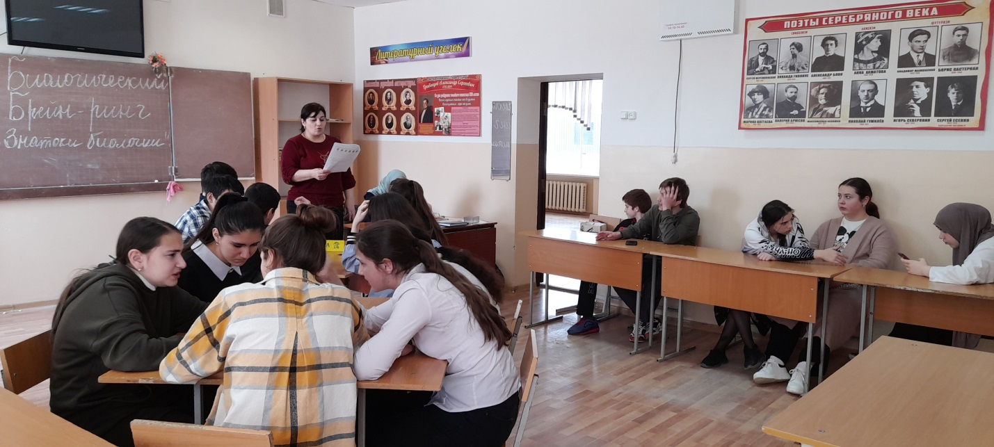
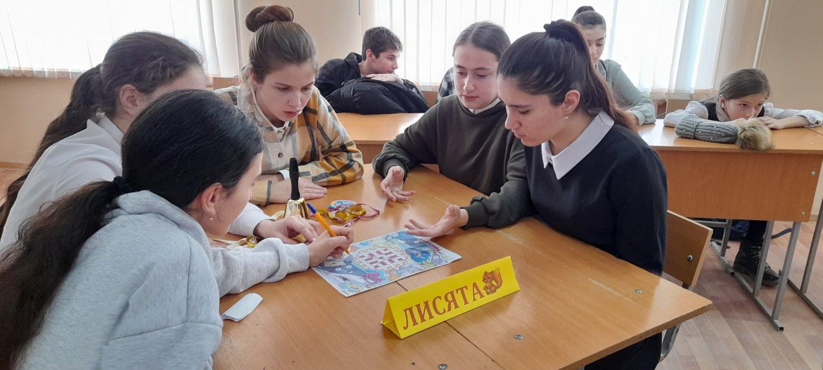
20.03.2021г. 18.03.2021г. был проведен открытый урок на тему: «АЛЮМИНИЙ»
Провела 4 уроком учитель химии Старчак И.М. . с учащимися 9 «б» класса.

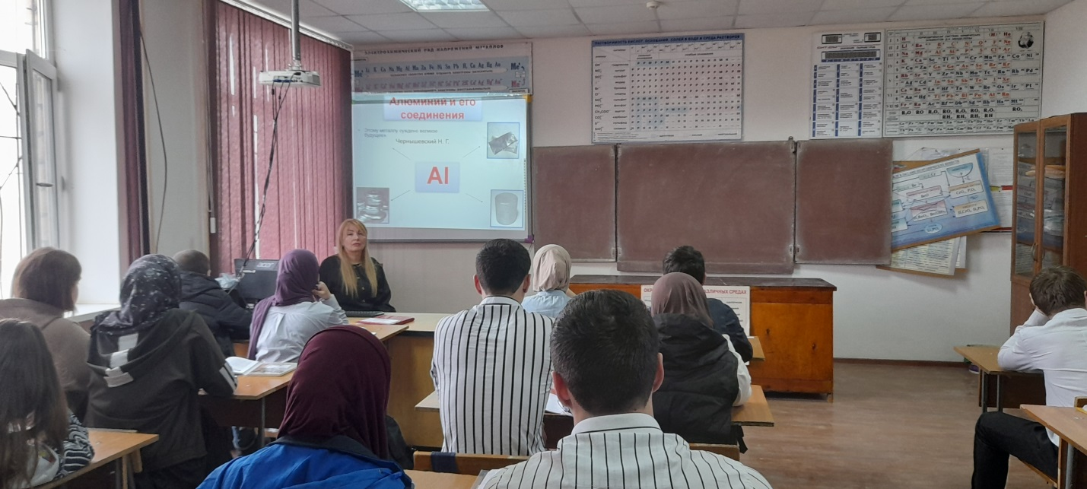
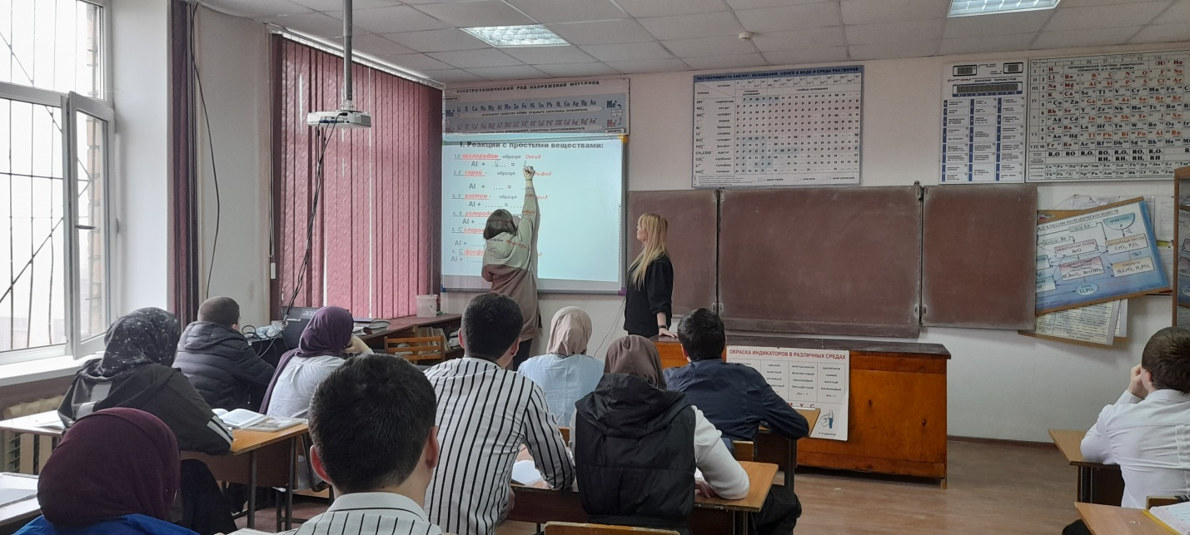

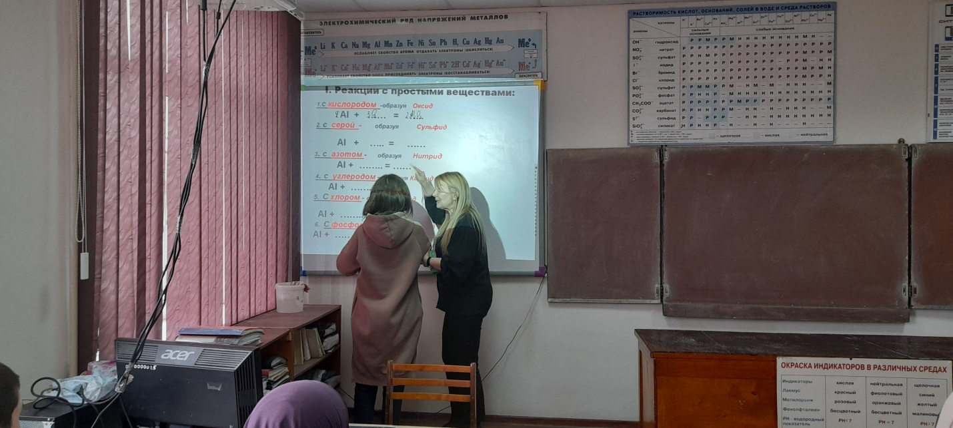

В тот же день после 6 урока было проведено мероприятие по химии на тему: «СИЛИКАТНАЯ ПРОМЫШЛЕННОСТЬ» провела учитель химии Старчак И.М.
с учащимися 9 «а» и 9 «б» классов,
